TUẦN 23:
Tiết 23 - Bài 8: MÔ HÌNH MÁY PHÁT ĐIỆN GIÓ (T1)
I. Yêu cầu cần đạt:
1. Năng lực đặc thù:
Năng lực công nghệ: Mô tả được cách tạo ra công nghệ gió.
2. Năng lực chung.
- Năng lực tự chủ, tự học: Chủ động tích cực tìm hiểu về mô hình máy phát điện gió.
- Năng lực giải quyết vấn đề và sáng tạo: Nêu được một số sản phẩm mô hình máy phát điện gió và vai trò của nó ngoài sách giáo khoa.
- Năng lực giao tiếp và hợp tác: Nhận biết và trao đổi với bạn và mọi người về vai trò của máy phát điện gió trong đời sống. Có thói quen trao đổi, thảo luận cùng nhau hoàn thành nhiệm vụ dưới sự hướng dẫn của giáo viên.

3. Phẩm chất.
- Phẩm chất chăm chỉ: Ham học hỏi tim tòi để mở rộng hiểu biết vận dụng những kiến thức đã học về vai trò của mô hình máy phát điện gió vào trong cuộc sống.
- Phẩm chất trách nhiệm: Có ý thức trách nhiệm với lớp, tôn trọng tập thể. Yêu thích các sản phẩm công nghệ.
II. Đồ dùng dạy học
- GA ĐT; video; mô hình ,tranh ảnh về sản phẩm máy phát điện gió

III. Hoạt động dạy học

Hoạt động của giáo viên |  | Hoạt động của học sinh
1. HĐMĐ ( 3-5’):  - GV yêu cầu HS quan sát bức tranh mở đầu trong SGK (trang 35).  + GV tổ chức cho HS tham gia hoạt động đóng vai theo nhóm đôi hỏi đáp về mô hình máy phát điện gió trong đời sống mà em biết.  - GV mời một số nhóm trình bày  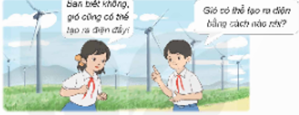  - GV nhận xét và dẫn dắt vào bài mới:  Để biết các bạn tìm hiểu và trao đổi đúng không. Hôm nay, lớp chúng mình sẽ cùng nhau đến với bài học “Mô hình máy phát điện gió”. |  | - Cả lớp quan sát tranh  - HS1: Bạn có biết gió có thể tạo ra điện không?.  - HS2: Gió có thể tạo ra điện bằng cách nào?.  - HS trả lời:  + Gió có thể tạo được ra điện, và giúp mình làm được nhiều việc khác trong đời sống nữa đó.  + Chúng ta tạo máy phát điện gió.Khi gió thổi tác động tạo nên cánh quạt quay làm tua bin quay tạo thành năng lượng điện.  - HS lắng nghe.
2. Hoạt động khám phá ( 10-12’) .  - GV yêu cầu HS quan sát tranh trong hình 1- trang 36 và cho biết các bộ phận và vai trò của máy phát điện gió  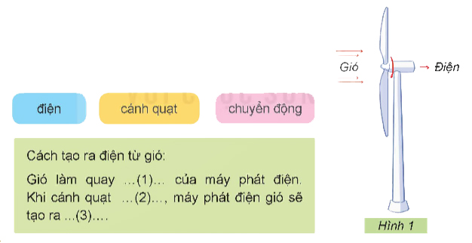  - GV mời đại diện các nhóm báo cáo kết quả thảo luận.  - GV nhận xét, thống nhất đáp án, tuyên dương. | - HS quan sát tranh và điền phiếu hay gắn thẻ các từ chọn điền vào đoạn văn phù hợp:  - Đại diện các nhóm báo cáo kết quả thảo luận:  1. cánh quạt  2. chuyển động  3. điện
3. Hoạt động luyện tập (10-12’).  Hoạt động trò chơi: “Ai nhanh và đúng hơn”  - GV tổ chức cho HS tham gia hoạt động nhóm theo pp khăn trải bàn (mỗi học sinh sẽ ghi theo nhận biết của mình trả lời vào ô phiếu), mỗi nhóm chuẩn bị phiếu quan sát hình trang 35 và quạt điện rồi trả lời câu hỏi sau vào phiếu:  + So sánh sự khác nhau về chức năng hoạt động của máy phát điện gió và quạt điện?  - GV mời đại diện các nhóm trình bày, các nhóm nhận xét lẫn nhau.  - GV nhận xét, tuyên dương và kết luận:  Các con rất giỏi đã trả lời rất đúng : Không giống như quạt điện cần có điện làm cho cánh quạt quay để tạo ra gió, thì máy phát điện gió được dùng để biến đổi năng lượng gió thành năng lượng điện. | - HS lắng nghe nhiệm vụ để chuẩn bị thực hiện.  - Các nhóm thảo luận và tiến hành thực hiện theo yêu cầu mỗi học sinh trong nhóm ghi ý kiến trả lời của mình vào phiếu,  - Đại diện các nhóm trình bày kết quả và nhận xét lẫn nhau.  - HS lắng nghe, rút kinh nghiệm.
4. Vận dụng trải nghiệm ( 5-6’).  - GV chiếu video công dụng máy phát điện gió  - GV chiếu phần công dụng và gọi HS đọc  - GV cho học sinh quan sát hình 2 trang 37 đọc mục vận dụng sáng tạo SGK  GVmời HS chia sẻ về một số ứng dụng vận dụng gió đem lại lợi ích cho cuộc sống từ xưa đến nay mà em biết.  - Liên hệ thử tưởng tượng mô hình tạo máy phát điện gió từ vật liệu như giấy, que kem…  */Tìm hiểu học hỏi vầ vận dụng sử dụng nhiều từ nguồn năng lượng gió để bảo vệ môi trường  - GV nhận xét tuyên dương.  - Nhận xét sau tiết dạy.  - Dặn dò về nhà chuẩn bị tiết 2 Các bộ phận, các chi tiết lắp ghép tạo mô hình máy phát điện gió. | - HS xem vi deo công dụng máy phát điện gió.  - Học sinh tham gia chia sẻ về một số vận dụng gió vào đời sống của gia đình em ở nhà, hoặc em biết, giải thích lợi ích của việc làm đó trước lớp.  + Vận dụng sức gió để chạy thuyền buồm, rê lúa, phơi khô đồ vật,thả diều , chạy chong chóng.... làm đỡ tốn sức người, tiết kiện được tiền của lại bảo vệ không làm ô nhiễm môi trường  - HS lắng nghe, rút kinh nghiệm.

